Утверждено постановлением № 245 от « 10 » июля 2014г.

И.О. Главы администрации МО Веревское сельское поселение
Гатчинского муниципального района Ленинградской области

С.М. Ковыляк _________________
М.П.

Схема расположения земельного участка
на кадастровом плане территории в кадастровом квартале 47:23:0245007
Адрес (местоположение) образуемого земельного участка: Ленинградская область, Гатчинский муниципальный район, Веревское сельское поселение, дер. Малое Верево, ул. Кириллова, участок 5
Категория земель: Земли населенных пунктов
Испрашиваемое разрешенное использование: многоквартирные жилые дома 5-8 этажей, включая мансардный
Наличие подходов и подъездов: земли общего пользования
Площадь испрашиваемого земельного участка составляет: 9963 м²

Условные обозначения:
:ЗУ1 - обозначение образуемого земельного участка
н1 н2 -граница образуемого земельного участка с номерами поворотных точек
- граница смежных земельных участков, установленная в соответствии с федеральным законодательством, включенная в ГКН и не изменяемая
- граница кадастрового квартала
• н1
- характерная точка границы земельного участка, установленная при проведении кадастровых работ
47:23:0245007 - обозначение кадастрового квартала
:111 - обозначение кадастрового номера земельного участка, сведения о котором содержаться в ГКН

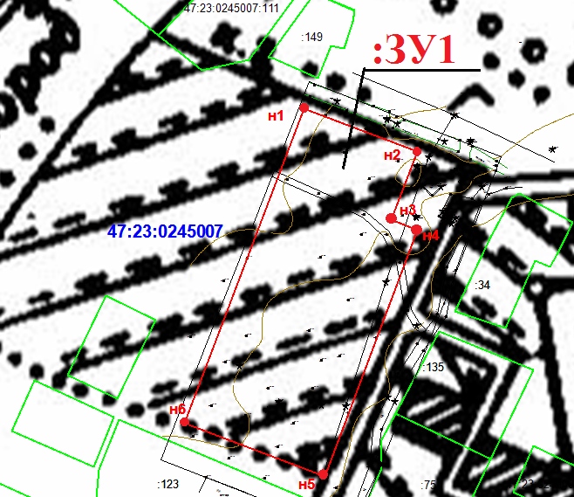
Масштаб 1:1 500
Описание смежеств:
н1-н1: МО Веревское сельское поселение Гатчинского муниципального района Ленинградской области
Описание смежеств подготовлены на основании сведений Филиала ФГБУ «Федеральная кадастровая палата Федеральной службы государственной регистрации, кадастра и картографии» по Ленинградской области.

